关于“心理和职业调查”填答地址和填答码的说明
在线调查网址于3月30日（周四）上午9时正式启动。
一、填答地址
链接：
https://www.lediaocha.com/pc/s/s41il0

二维码：

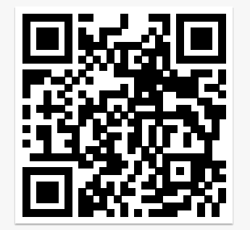

直接点击或者复制网址链接到浏览器，或扫描二维码均可打开填答地址，使用电脑、平板、手机微信端均可填答。

从浏览器及微信扫描二维码答题，提交后会显示“您已成功提交问卷。感谢您参与本次调查！”字样。

二、填答码
填答码是调查对象登录调查网址链接的识别码，调查站点须准确将填答码发给调查对象。系统后台记录的填答码填答情况作为考核依据。
填答码为5位数，采用“一人一码”，站点须将填答码逐一分配给调查对象，并务必做好分配记录。5位数填答码不能转发他人使用，如多人使用一个码，后台仅记录一次。反馈填答情况时，将反馈尚未使用的填答码。

